Composition d’une roche

Exp 2.1

Sciences

Présenter a Daniel Blais

Par Alexis Jacques

ESV

Observation : si on a une roche et une loupe on va parler de composition de roche.

Interrogation : Lequel de ces minéraux est est de la biotite

Hypothèse : je suppose que c’est #27

Matériel : loupe et roche

Manipulation : on prend la roche en photo

Résultats
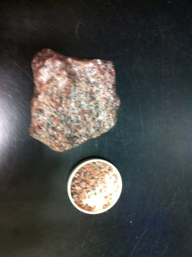

Analyse : D’après nos notes de cours, le granite est composé de feldpath, de biotite et du quartz

Alors d’après mes résulta, la biotite serait l’inconnu #33 car le #4 est du graphitent le #14 de la magnétite

Conclusion : mon hypothèse est fausse

